Уважаемые родители, хочется обратить ваше внимание на то, что закрепление поставленных звуков в речи ребёнка - очень важный и необходимый этап в коррекции звукопроизношения.
Логопед показывает, учит вашего ребенка правильной артикуляции звука и вот, Ваш ребёнок научился изолированно произносить звук, а значит можно и нужно переходить к следующему этапу — автоматизации.
Помощь со стороны родителей на этом этапе просто незаменима. Необходим полный контроль всей речи ребёнка в обычных жизненных ситуациях. Неправильно произносимый звук нужно каждый раз поправлять. Именно этим и будет обеспечена полная автоматизация звуков, причём в самый короткий срок.

Муниципальное бюджетное образовательное учреждение средняя общеобразовательная школа №15

Автоматизации звуков
нетрадиционными методами
в летний период

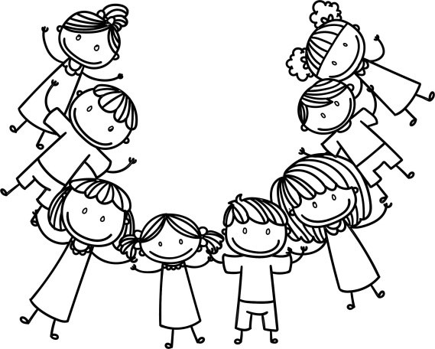
Учитель-логопед:
Грязнова Антонида Сергеевна

Сургут 2024г.

- Игра «Скажи столько же».
Цель: автоматизация изолированного звука.
Взрослый хлопает в ладоши (1-4 раза), ребенок повторяет заданный звук столько раз, сколько хлопков услышал.

- «Цветной квадрат» (поп ит)
Цель: автоматизация звука в слогах.
Ребенок нажимает на кружки и проговаривает слоги с тем звуком над которым ведется автоматизация (ра-ро-ру-ры и т.д.)

- «Колечки»
Цель: автоматизация звука в слогах.
Соединяем кончик большого и указательного пальца так, чтобы получилось колечко и называем заданный слог. Также по очереди со всеми пальцами. И в обратном порядке. (ра-ро-ру-ры ар-ор-ур-ыр).

- «Кулак-ребро-ладонь»
Цель: автоматизация звука в слогах.
На стикерах пишем необходимые для автоматизации слоги. Под слогами ставим условные обозначения точка- кулак, черта – ребро, ладошка – ладонь. Совмещаем движения и проговариваем слоги. Когда получается в быстром темпе совершаем хлопок. И начинаем со второго стикера.

- «Слово - шаг»
Цель: автоматизация звука в словах.
Разрешается делать шаг, называя любое слово с нужным звуком. При этом ставится задача: дойти до конца ковра или противоположной стены. В случае повтора слова придется вернуться на шаг назад.

- «Запретное слово»
Цель: автоматизация звука в словах.
Слушаем внимательно и повторяем за мной четко, правильно, красиво все слова кроме слова, например: «лопата», это слово повторять нельзя! Слова: лошадь, стол, ЛОПАТА, слон, игла, ЛОПАТА, молоко и т.д.

- «Волшебные очки»
Цель: автоматизация звука в словосочетаниях, согласование существительных с прилагательными.
Предложите ребенку представить , что у вас есть волшебные очки, когда их надеваешь все становится одним каким-нибудь цветом, например вишневым ( ш- вишневый, ж – желтый, с – сказочный, з – зеркальный и т.д.). «Посмотри вокруг в волшебные очки, какого цвета все стало, скажи». (Вишневые штаны, вишневый шарф, вишневая шкатулка и т.д.)

- «Фанты»
Цель: автоматизация звука в связной речи.
Договорившись, что сейчас вы будете беседовать с ребенком, попросите пересказать сказку или мультфильм, но при этом вы будете внимательно следить за речью ребенка. Как только он ошибется (неправильно произнесет звук), он должен отдать вам фант (фишку, стикер, наклейку и т.д.). Сосчитав вместе фанты, вы узнаете, сколько ошибок сделал ребенок. Дальше предложите ребенку «отработать» фанты. Чтобы получить их назад, надо выполнить задание: назвать слова с автоматизируемым звуком.

